Soal usulan PDA dari kelas TT-44-01, TT-43-10, 11, 12

1. Tentukan Nilai Eigen dari SPL
$$X^{'}=\left[\begin{matrix}4x & 2y \\ -3x & -y\end{matrix}\right]X$$

2. Jika nilai eigen dari SPL $X^{'}=\left[\begin{matrix}3x & -2y \\ 2x & -2y\end{matrix}\right]X$ adalah $λ_{1}=λ_{2}=1,$ tentukan vector-vektor eigen-nya
3. Dalam rangkaian listrik berikut,diketahui arus awalnya 0 dan $R_{1}=1,5 ohm, R_{2}=4 ohm,L_{1}=L_{2}=1 henry, V\left(t\right)=2 volt.$ Tentukan arus $I_{1}\left(t\right) dan=I_{2}\left(t\right)$ pada setiap saat.

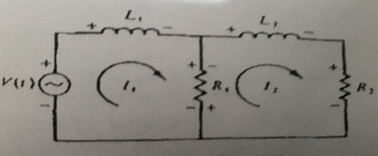

1. Tentukan
$L\left\{e^{-2t}\cos{3t}\right\}$

$L^{-1}\left\{\frac{5}{(s-4)(s-1)}\right\}$

2. Selesaiakan Masalah Nilai Awal berikut dengan Transformasi Laplace

$$y^{''}+4y^{'}=4\cos{2t}, y\left(0\right)=0, y^{'}\left(0\right)=6$$